СОВЕТ НАРОДНЫХ ДЕПУТАТОВ
ПОЛЫСАЕВСКОГО ГОРОДСКОГО ОКРУГА

Р Е Ш Е Н И Е

от 28.04.2022 № 41

⎡О внесении изменений в решение Совета народных ⎤
депутатов Полысаевского городского округа от 29.06.2017
№ 61 «Об утверждении Правил землепользования и застройки
Полысаевского городского округа

В соответствии с требованиями статей 31 – 33 Градостроительного кодекса Российской Федерации, Устава муниципального образования «Полысаевский городской округ Кемеровской области – Кузбасса», на основании заявлений Шахтоуправления «Комсомолец» ПЕ шахта Полысаевская АО «СУЭК-Кузбасс» и ОАО «СКЭК» с учетом заключения о результатах общественных обсуждений от 21.03.2022, Совет народных депутатов Полысаевского городского округа
РЕШИЛ:
1. Внести в решение Совета народных депутатов Полысаевского городского округа от 29.06.2017 № 61 «Об утверждении Правил землепользования и застройки Полысаевского городского округа» следующие изменения:
1.1. На карте зон с особыми условиями использования территории установить санитарно-защитные зоны производственных объектов и объектов специального назначения Шахтоуправления «Комсомолец» ПЕ шахта Полысаевская АО «СУЭК-Кузбасс» и ОАО «СКЭК»:
1.1.1. Промплощадка пласта Бреевского расположенная по адресу: 652560, Кемеровская область - Кузбасс, г. Полысаево, в районе ул.Параллельная и ул.Овражная (земельный участок с кадастровым номером 42:38:0101002:2868) согласно приложению 1 к настоящему решению;
1.1.2. Центральная промплощадка расположенная по адресу: 652560, Кемеровская область - Кузбасс, г.Полысаево, ул.Токарева, 1 (земельные участки с кадастровыми номерами 42:38:0101002:9581; 42:38:0101002:9577; 42:38:0101002:8809) согласно приложению 2 к настоящему решению;
1.1.3. Промплощадка вентиляционного ствола №4 расположенная по адресу: 652560, Кемеровская область - Кузбасс, г.Полысаево, в районе моста через реку Иня железнодорожной дороги Юрга-Новокузнецк (земельный участок с кадастровым номером 42:38:0101002:2861) согласно приложению 3 к настоящему решению;
1.1.4. Промплощадка шурфа 17-1 расположенная по адресу: 652560, Кемеровская область - Кузбасс, г.Полысаево, в 57 м на запад от земельного участка с кадастровым номером 42:38:0101002:1518 ул.Новокузнецкая, 20 (земельный участок с кадастровым номером 42:38:0101002:2866) согласно приложению 4 к настоящему решению;
1.1.5. Промплощадка наклонного ствола 17-3 расположенная по адресу: 652560, Кемеровская область - Кузбасс, г.Полысаево, в 388 м на север от угла дома №73 по ул.Тракторная (земельные участки с кадастровыми номерами 42:06:0201001:50; 42:06:0201001:11; 42:06:0201001:53; 42:06:0201001:54; 42:06:0201001:55) согласно приложению 5 к настоящему решению;
1.1.6. Промплощадка шурфа 17-5 расположенная по адресу: 652560, Кемеровская область - Кузбасс, г.Полысаево, на юго-востоке в 163 м от угла дома №130 по ул.Ручейная (земельный участок с кадастровым номером 42:38:0101002:19017) согласно приложению 6 к настоящему решению;
1.1.7. Производственная площадка котельной ППШ расположенная по адресу: 652560 Кемеровская область -Кузбасс, г.Полысаево, ул. Читинская, 90 (земельный участок с кадастровым номером 42:38:0101001:5940) согласно приложению 7 к настоящему решению;
1.1.8. Промплощадка очистных сооружений хозяйственно-бытовых сточных вод расположенная по адресу: 652560 Кемеровская область - Кузбасс, г.Полысаево, ул. Садовая, 1 (земельный участок с кадастровым номером 42:38:0101001:1279) согласно приложению 8 к настоящему решению.
2. Настоящее решение вступает в силу с момента опубликования в городской массовой газете «Полысаево».
3. Опубликовать настоящее решение в городской газете «Полысаево» и сетевом издании «Электронный бюллетень Полысаевского городского округа».
4. Контроль за исполнением настоящего решения возложить на комитет по вопросам ЖКХ, строительства и благоустройства (Е.Н.Иванисенко).

Глава Полысаевского  городского округа В.П.Зыков | Председатель Совета народных  депутатов Полысаевского городского округа  А.А.Скопинцев

Исп. Старицына М.Ф.
Тел. 5-45-06

ПРИЛОЖЕНИЕ № 1
к решению Совета
от 28.04.2022 № 41
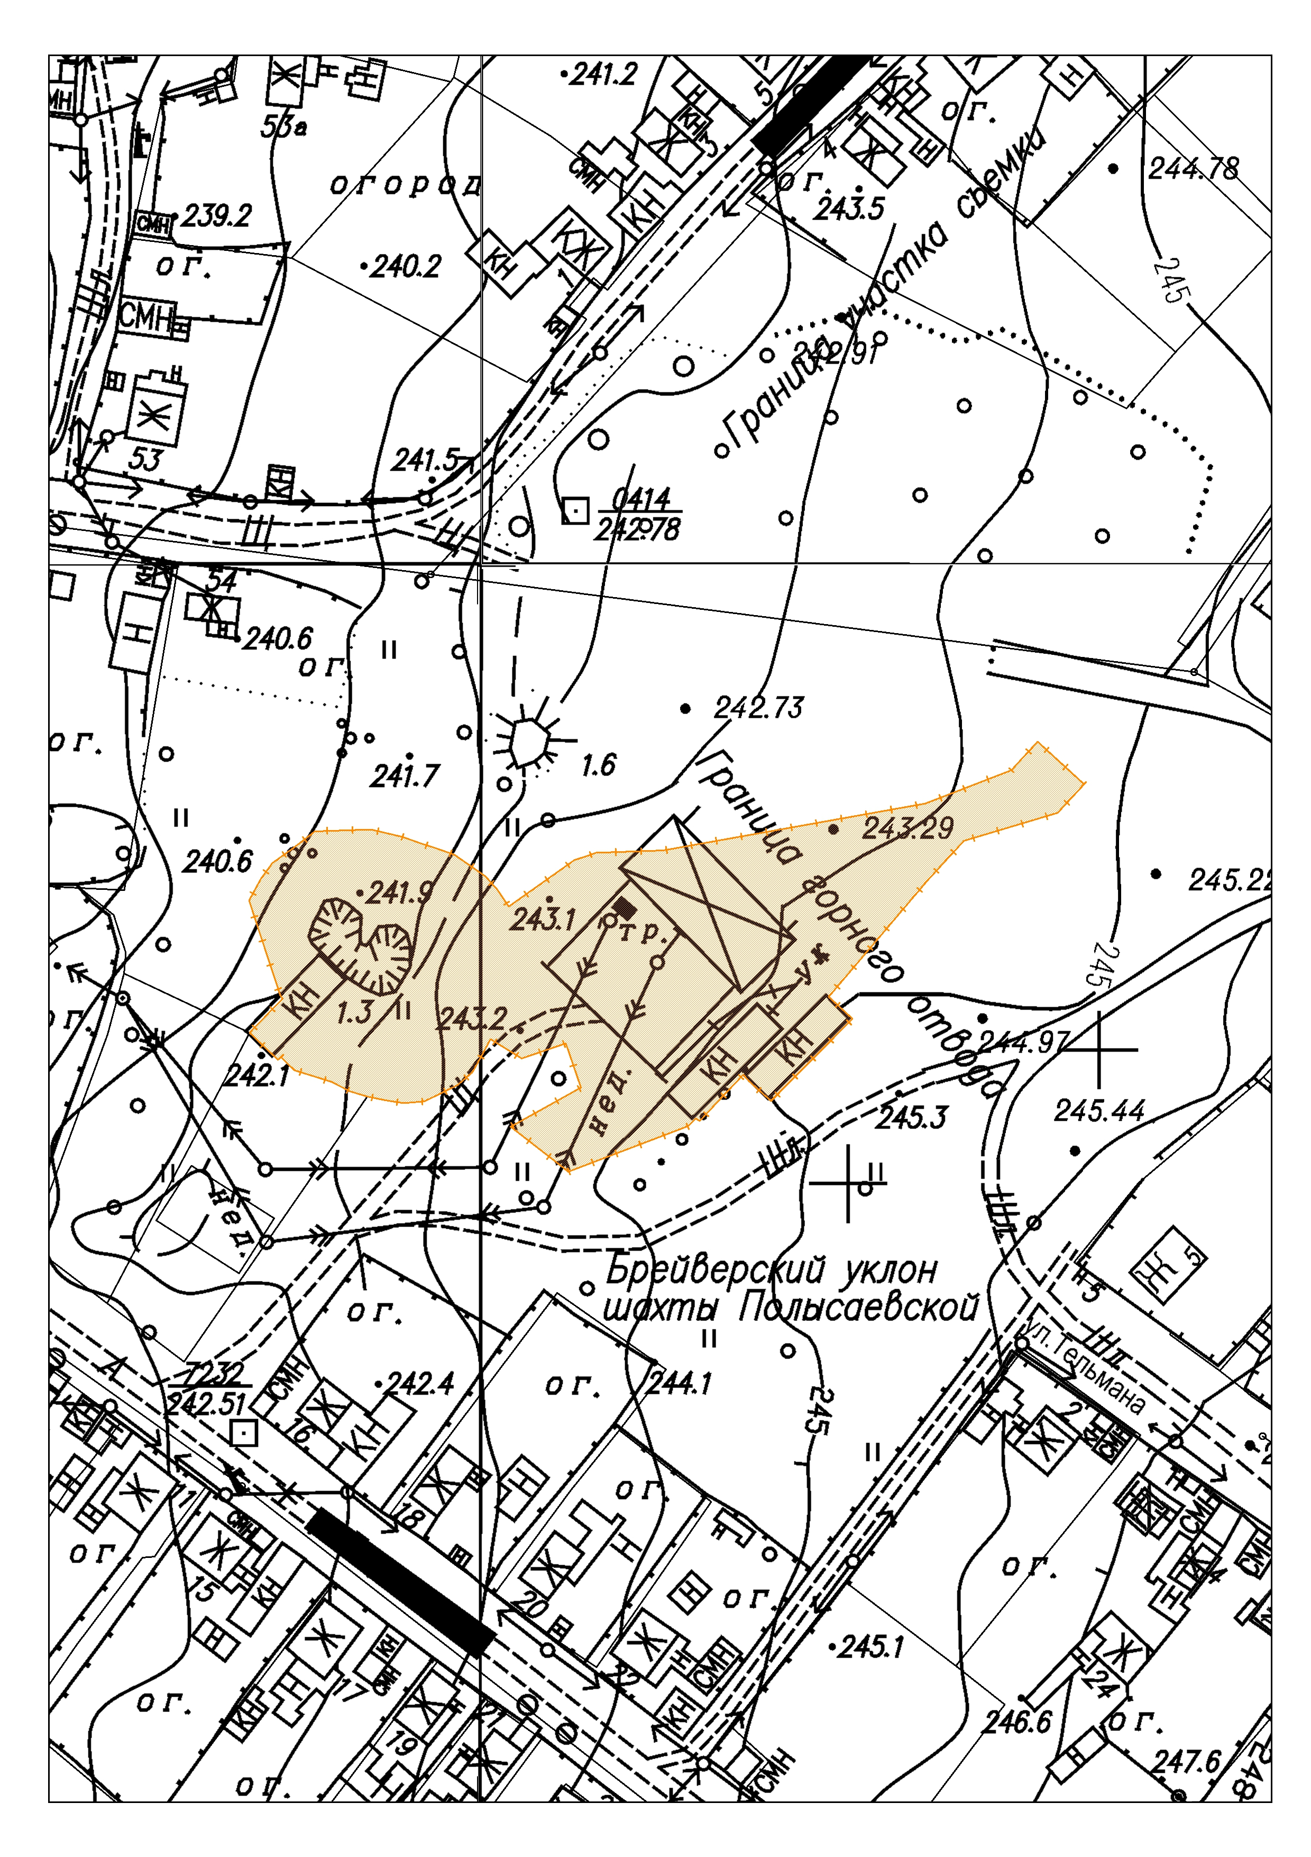

ПРИЛОЖЕНИЕ № 2
к решению Совета
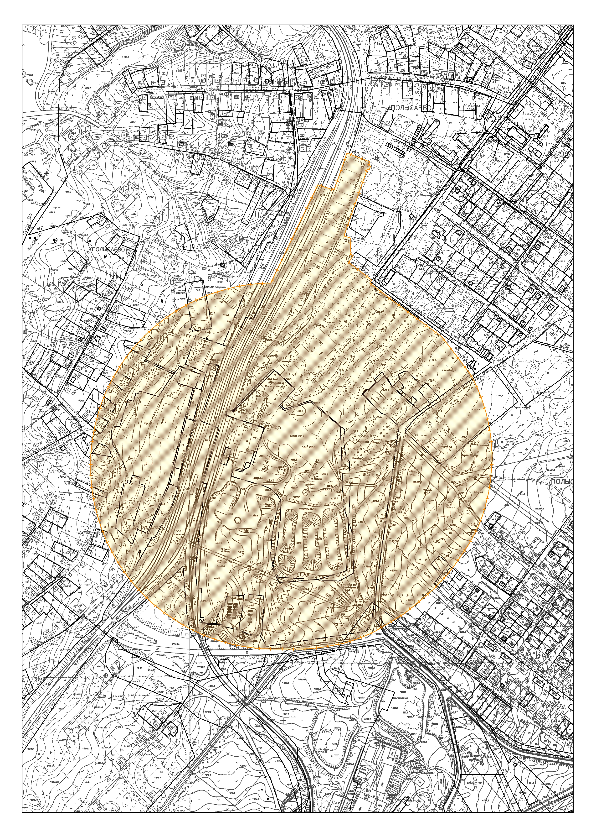от 28.04.2022 № 41

ПРИЛОЖЕНИЕ №3
к решению Совета
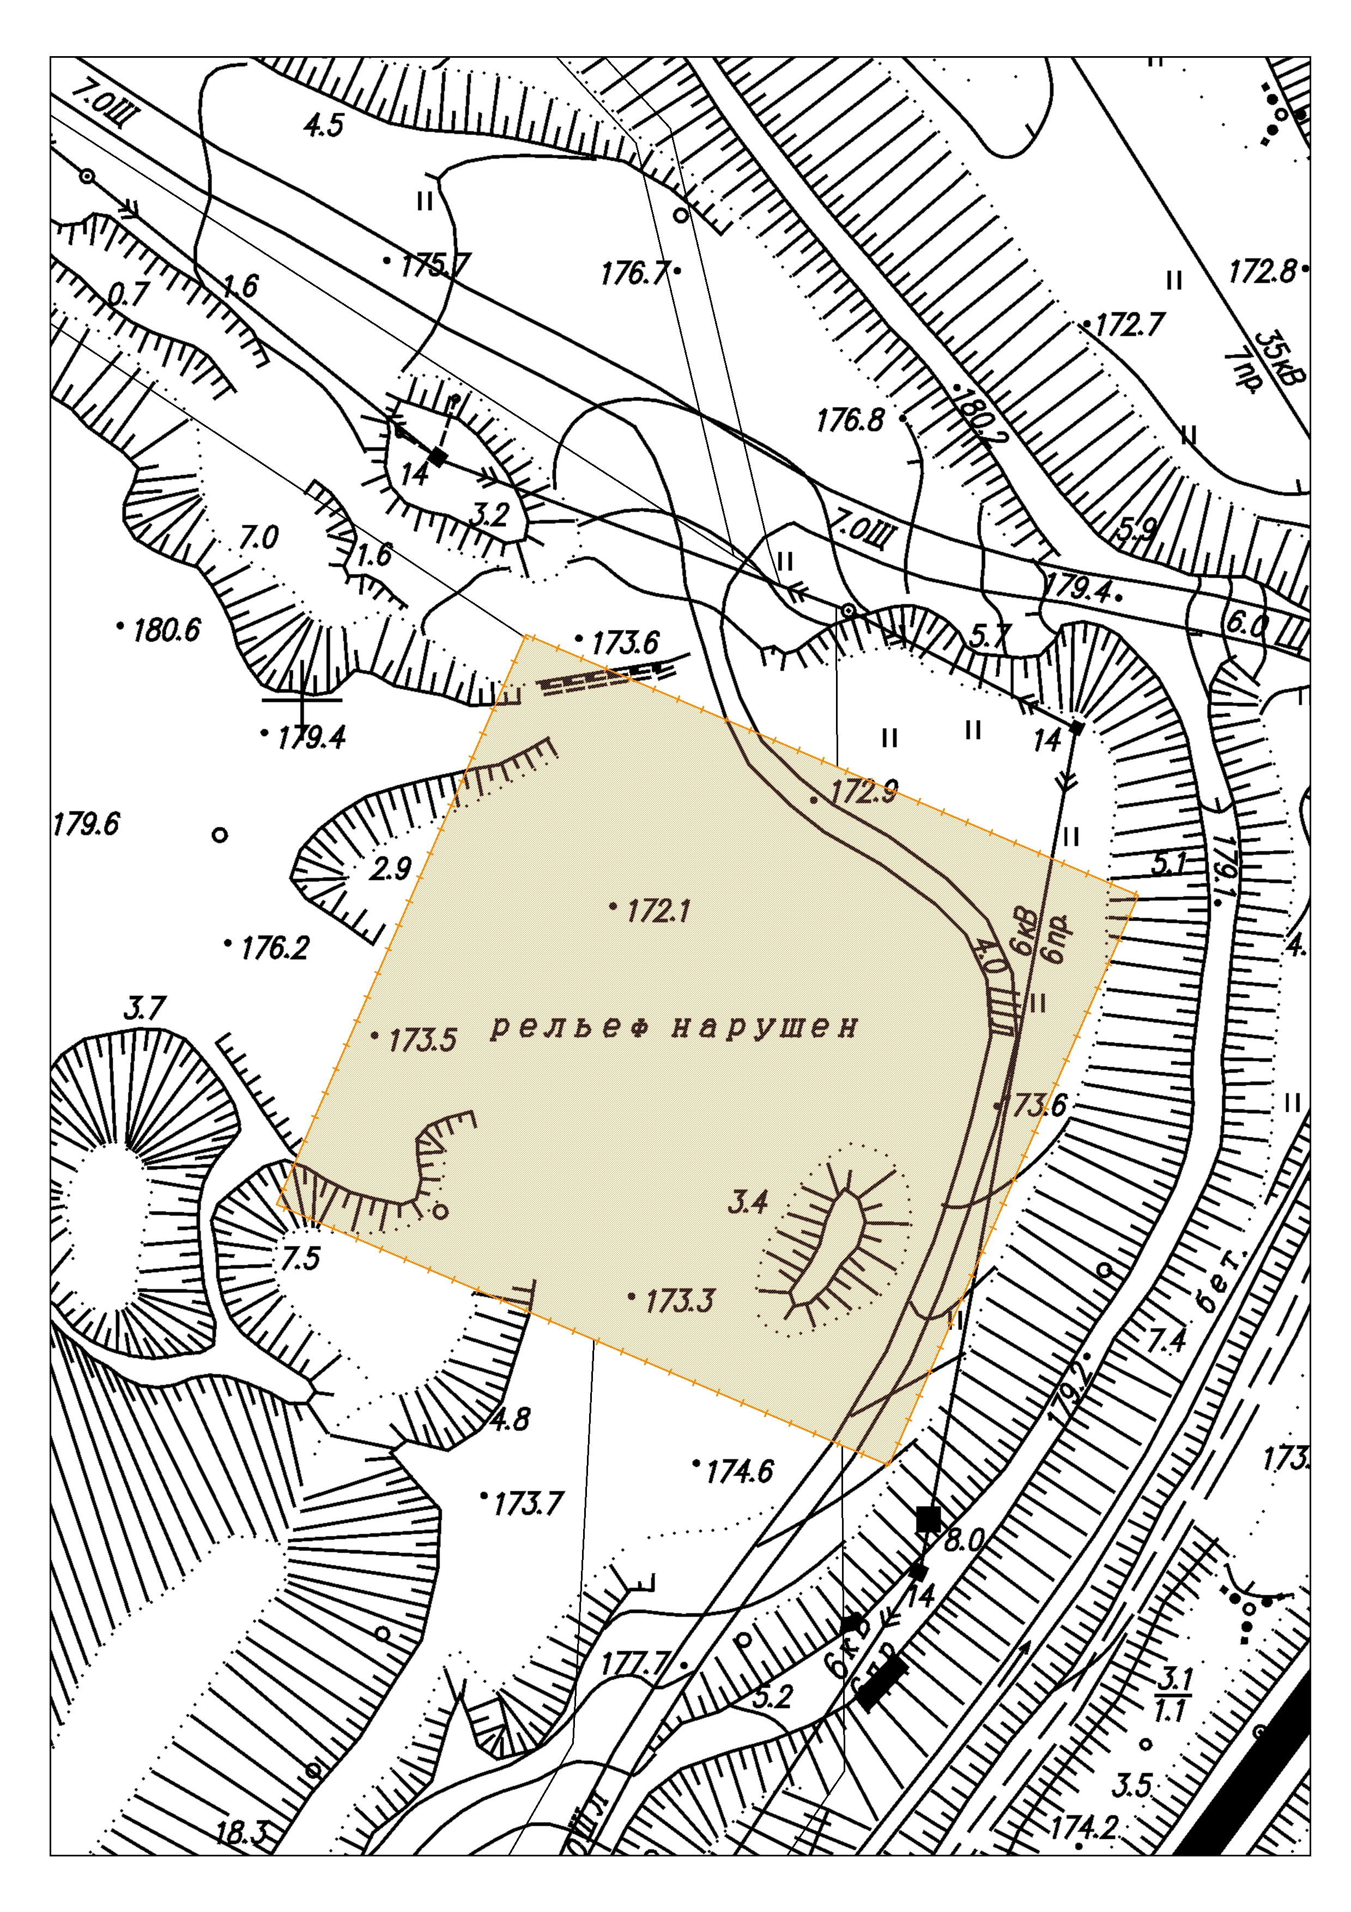 от 28.04.2022 № 41

ПРИЛОЖЕНИЕ №4
к решению Совета
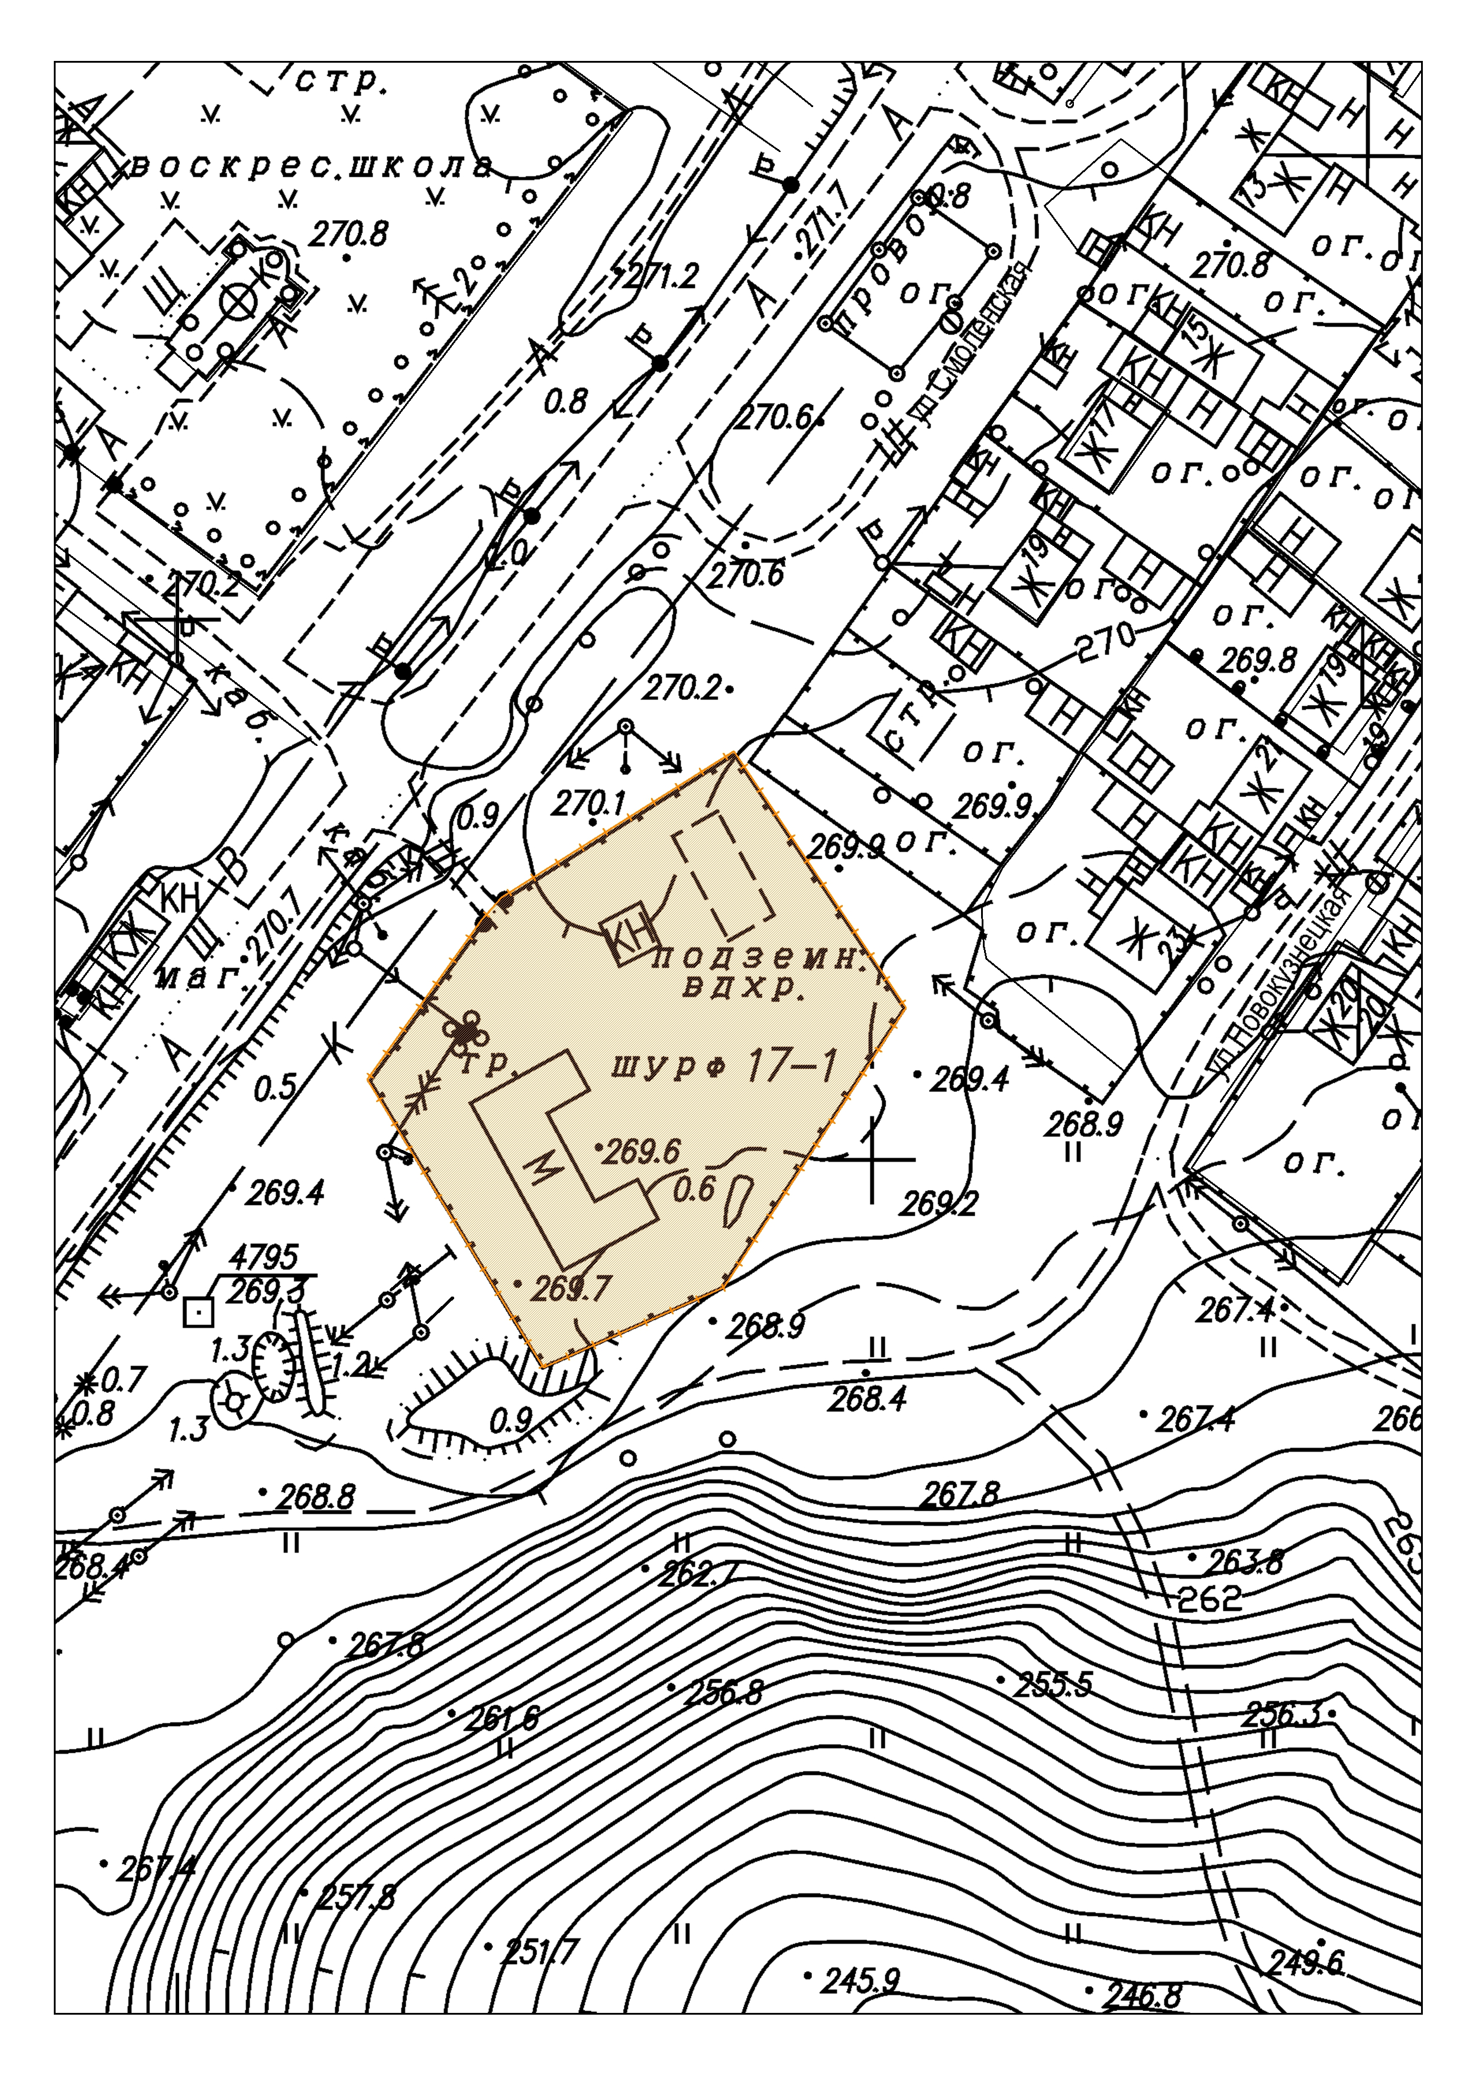от 28.04.2022 № 41
ПРИЛОЖЕНИЕ № 5
к решению Совета
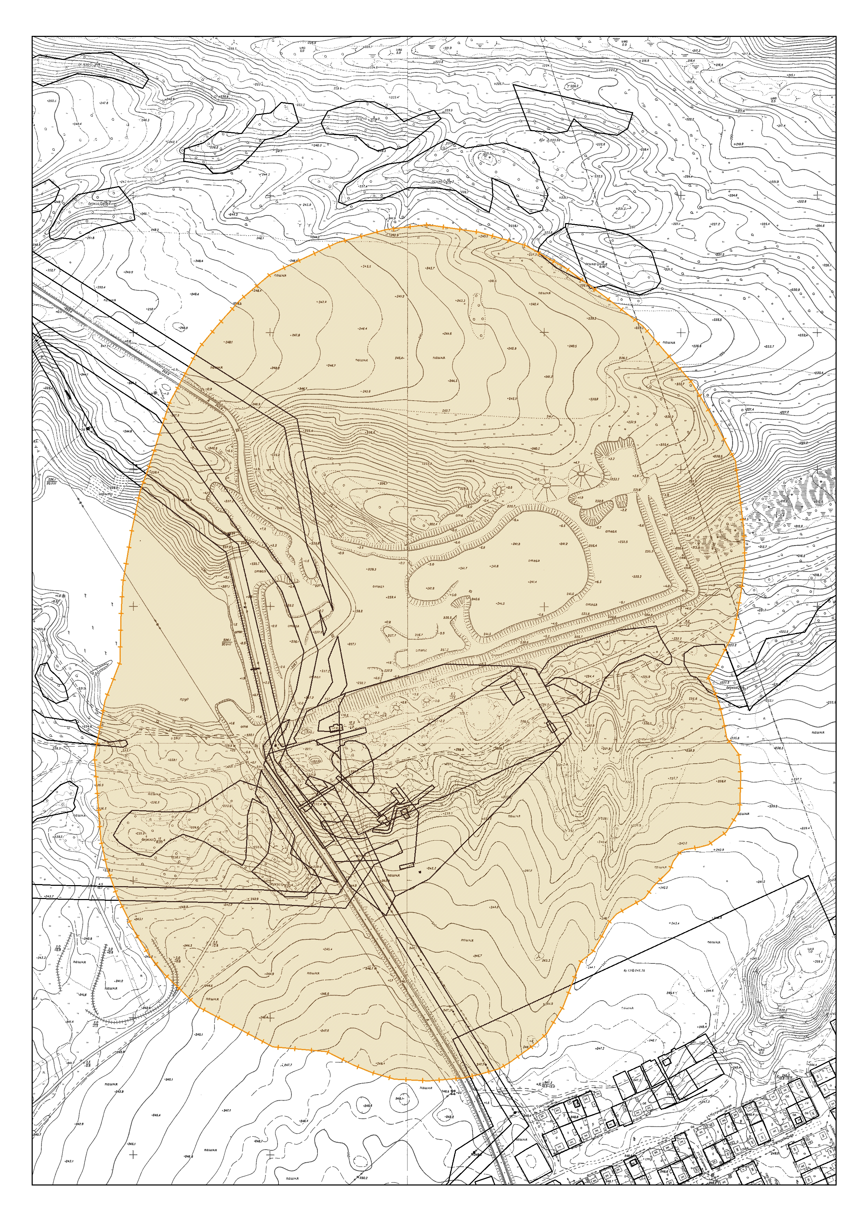от 28.04.2022 № 41
ПРИЛОЖЕНИЕ №6
к решению Совета
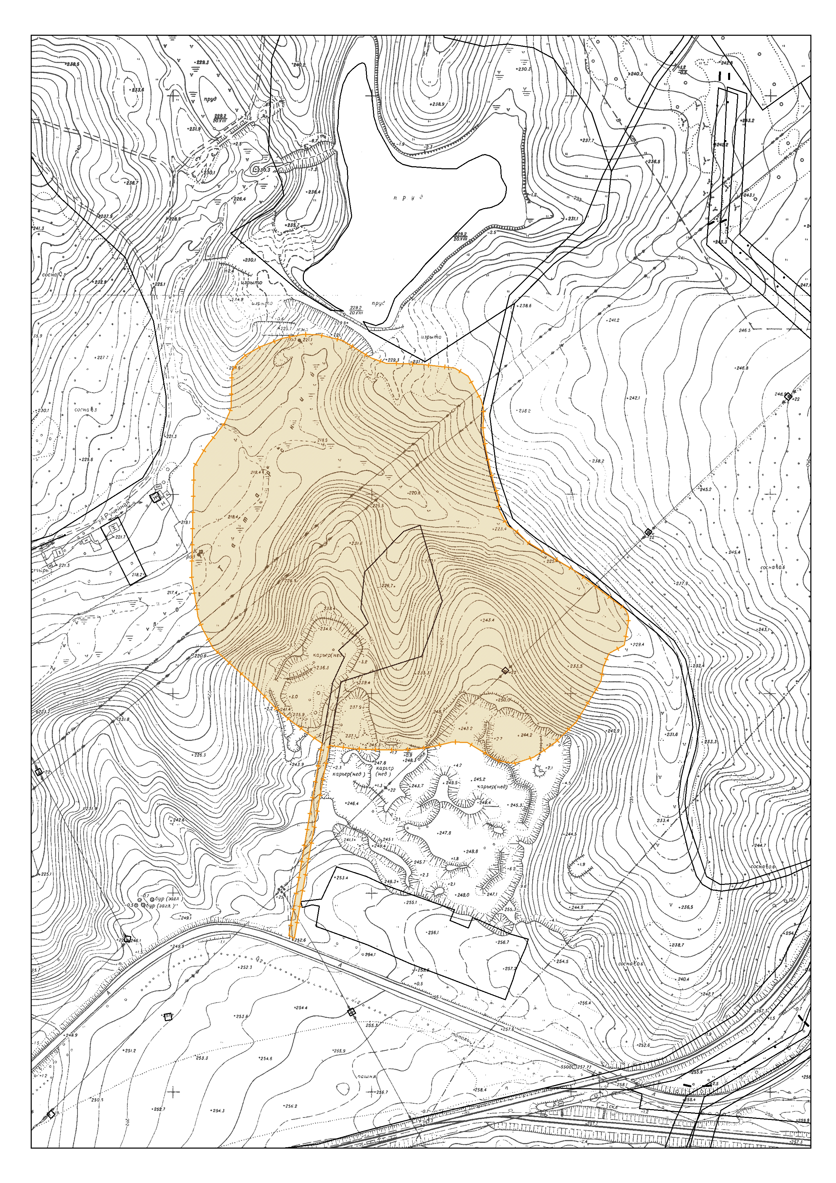от 28.04.2022 № 41

ПРИЛОЖЕНИЕ № 7
к решению Совета
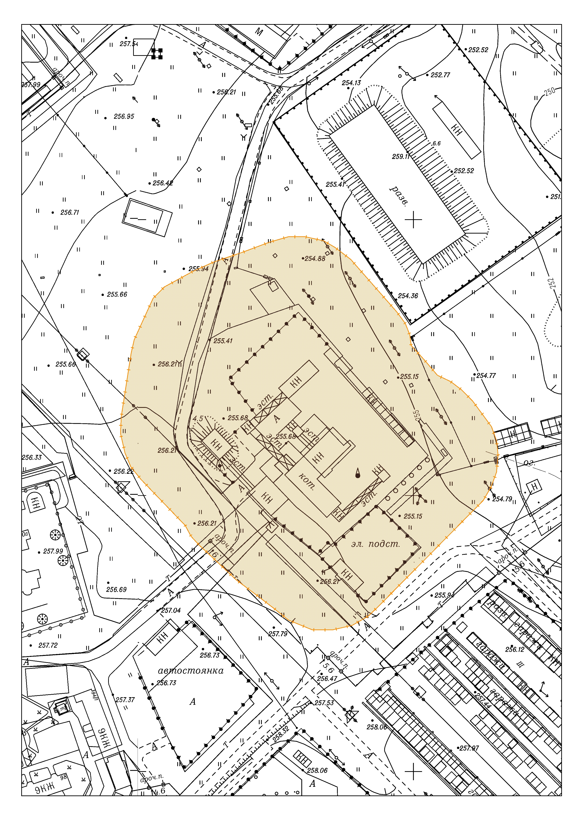от 28.04.2022 № 41
ПРИЛОЖЕНИЕ № 8
к решению Совета
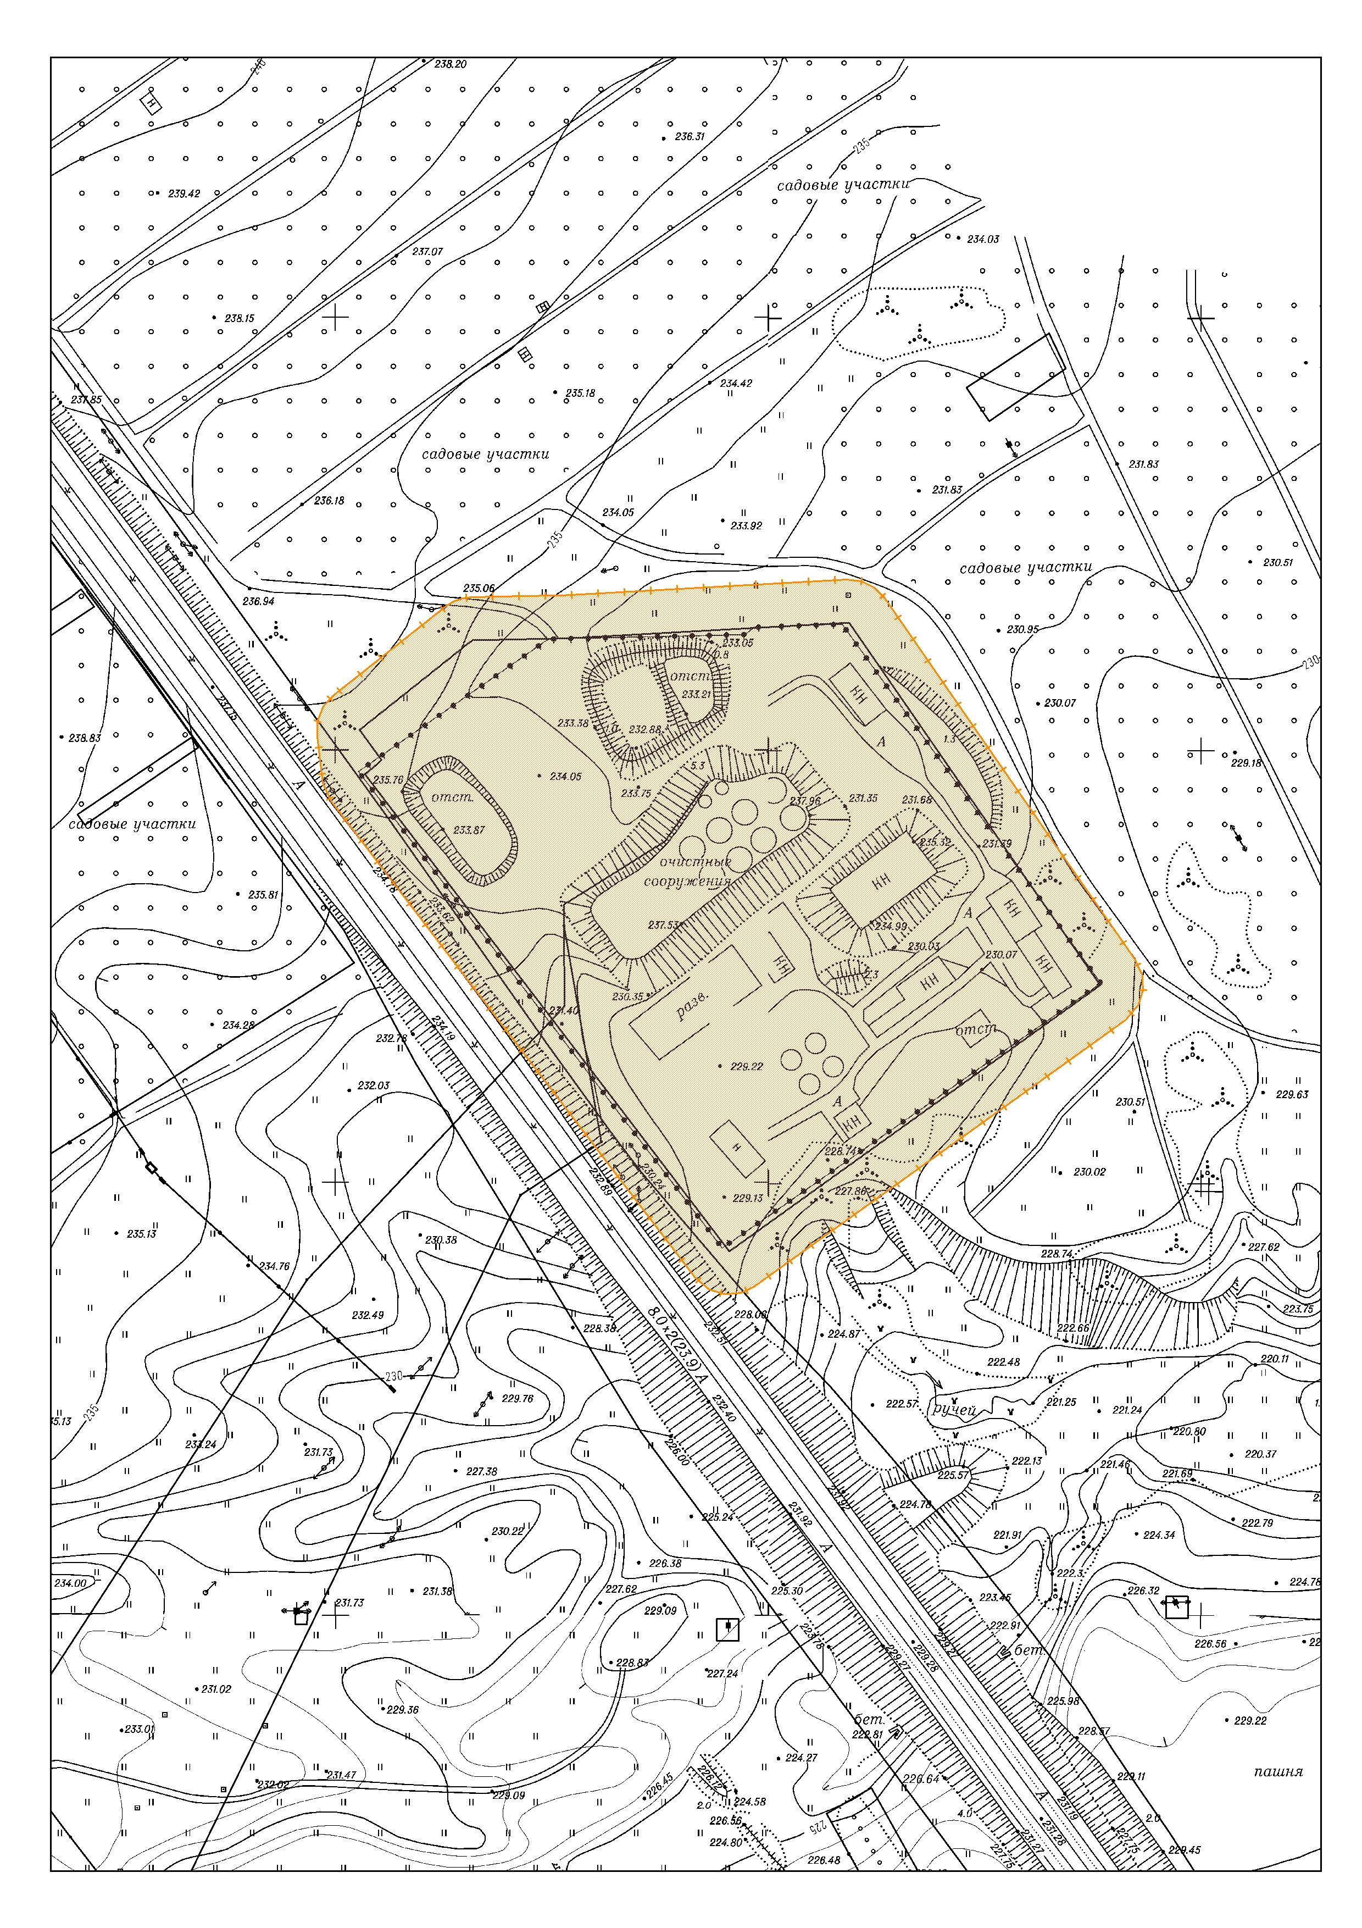от 28.04.2022 № 41

